Laser Top Turbo Infra 12
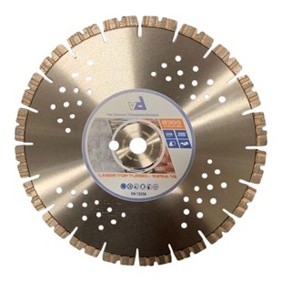
Toepassing | Beton, baksteen, dakpannen
Diameters Ø | 300-350-400
Asgat | 20-22,23-25,4-30
Segmenthoogte | 12 mm
Gebruik | Droog en nat

L6420430 | Dia-TS / Van Deursen / 300x20,0 mm / Laser Top Turbo - Infra 12 /  40x3,2x12 mm / 20 Segm. / gesegmenteerd / blank
L6420432 | Dia-TS / Van Deursen / 300x25,4 mm / Laser Top Turbo - Infra 12 /  40x3,2x12 mm / 20 Segm. / gesegmenteerd / blank
L6420434 | Dia-TS / Van Deursen / 350x20,0 mm / Laser Top Turbo - Infra 12 /  40x3,2x12 mm / 23 Segm. / gesegmenteerd / blank
L6420436 | Dia-TS / Van Deursen / 350x25,4 mm / Laser Top Turbo - Infra 12 /  40x3,2x12 mm / 23 Segm. / gesegmenteerd / blank
L6420438 | Dia-TS / Van Deursen / 400x20,0 mm / Laser Top Turbo - Infra 12 /  40x3,4x12 mm / 27 Segm. / gesegmenteerd / blank
L6420439 | Dia-TS / Van Deursen / 400x25,4 mm / Laser Top Turbo - Infra 12 /  40x3,4x12 mm / 27 Segm. / gesegmenteerd / blank

